“Sengirės” viktorina
Kaip manote, kuriuo metų laiku filme „Sengirė“ vyksta kurtinių tuoktuvės? Įvardinkite tris šiam metų laikui būdingus požymius:

1._______________
2._______________
3._______________
(3 taškai)

O kokiu metų laiku senolis šeria stirnas? Įvardinkite tris šiam metų laikui būdingus požymius:

1._______________
2._______________
3._______________
(3 taškai)

Ar žinojai, kad:

- Kurtinys – spygliuočių miškų gyventojas? Jis gali net 13 metų, t.y. 13 pavasarių iš eilės sugrįžti į tą pačią tuoktuvių vietą. O kurtinio patino vestuvių „giesmę“, žmonės kalba, galima girdėti net už pusės kilometro!

- Barsukas vadinamas lietuvišku lokiu.

Rask pasislėpusius 10 žodžių:

A |  | P | B | A | R | S | U | K | A | S |  | V |  | T |  |  | V | T
 | P |  | N |  |  | S | B | R | I | E | D | I | S |  | B | M |  |  | B
 | E | A |  | K |  |  | M |  | S | T |  |  |  | V |  | I | K | N
B | L |  | B |  | V | N |  | P | G |  | B | S | P |  | P | E |  |  | P
 | Ė |  |  |  |  |  | B |  | A |  |  | A |  | B | K | G |  | K | B
 | D |  |  | B |  | A |  |  | N |  | V |  |  |  |  | A | V
S | A | M | A |  | T |  |  | N | D | M | I | S | N |  |  | P |  |  | T
 |  |  |  | P |  | N | P |  | R |  | L |  |  | M |  | E |  | N
B | N |  | P |  | A |  |  |  | A |  | K | A |  |  | K | L | K |  | B
 |  | K | U | R | T | I | N | Y | S |  | A |  | N | S |  | Ė
K | S | B |  |  |  |  | V |  |  |  |  | P |  |  | P |  |  | M
 |  |  | S | K |  | P | A | M | T | A | K |  |  | Ž | A | L | T | Y | S
S | T | I | R | N | A |  | R |  |  |  |  | P
 |  | T |  |  |  |  | L | T | B |  | S | T | U | M | B | R | A | S
 | M |  | K |  | N |  | Ė |  |  | M |  |  |  |  |  |  | K
N |  | B |  | B |  | B |  | S | B |  |  | K | S |  | N |  |  | S | N
S |  | Š | I | K | Š | N | O | S | P | A | R | N | I | S |  | M |  | V

(10 taškų)

Ar žinojai, kad:

- Stirnų uodegėlės baltos todėl, kad kai jos bėga jauniklis aiškiai matytų kur šuoliuoja mama ir ją galėtų sekti.

- Lietuvoje gyvena vos 20 filme matytų Uralinių pelėdų porų...

- Mokslininkai jau yra iššifravę net 22 skirtingus vilkų staugimo variantus!

Kokie sengirės gyventojai slepiasi dėlionėse?
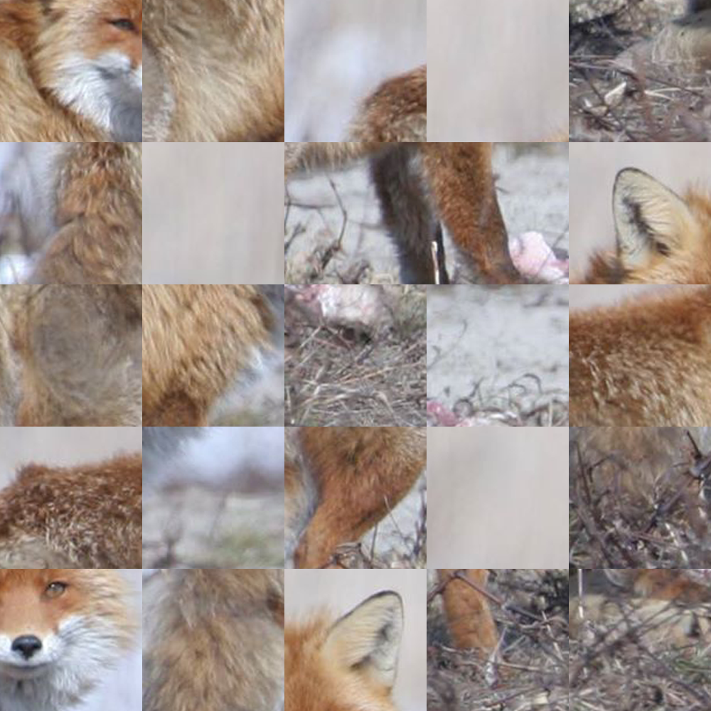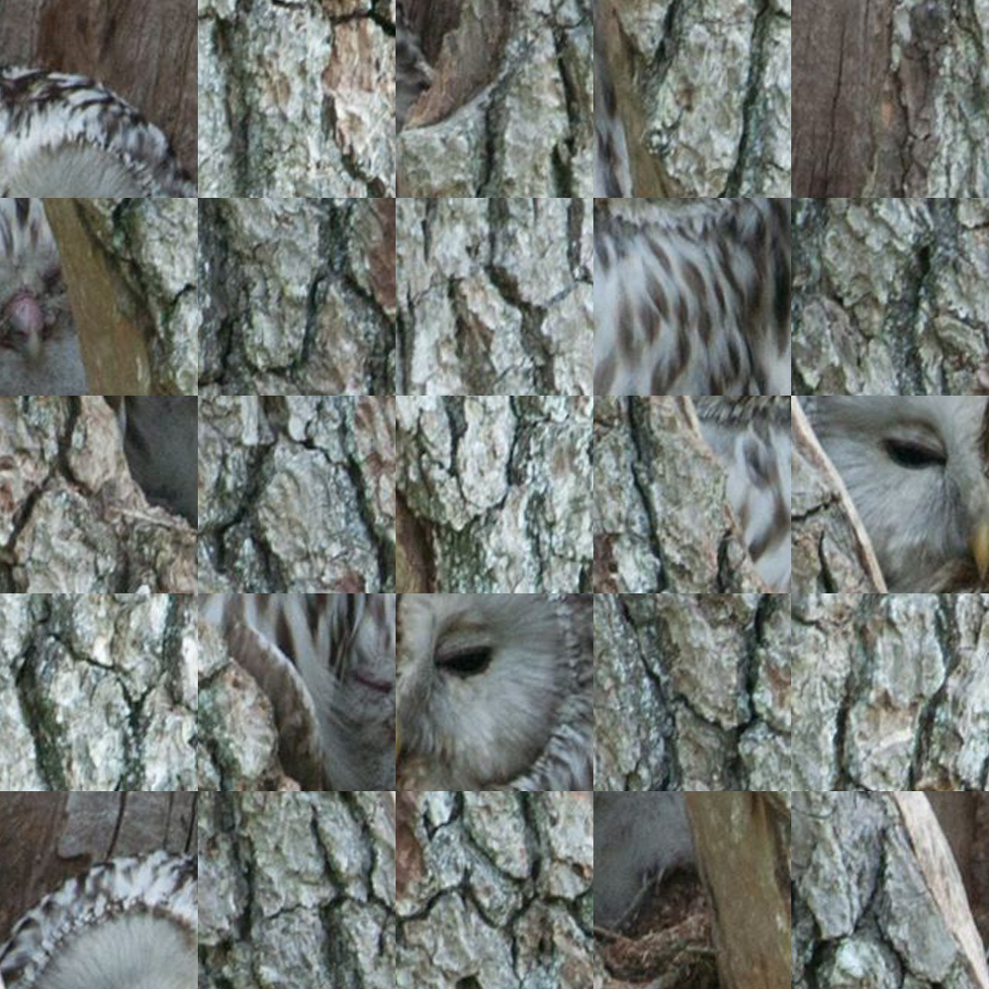
____________________(1 taškas) _____________________(1 taškas)

Ar žinojai, kad:
- Miegapelė miega 8-9 mėnesius per metus.
- Stumbras – stambiausias laukinis žvėris Europos žemyne.
- Baltasis gandras – Lietuvos nacionalinis paukštis ir yra labai dažnas. O juodasis gandras yra labai retas ir slepiasi gūdžiausiose giriose.

Mįslės iš Sengirės karalystės:
- Akys kaip ratai, o saulės nemato. Kas? (1 taškas) (PELĖDA)
- Turi sparnus bet neskraido, neturi kojų, bet nepavysi. Kas? (1 taškas) (ŽUVIS)
- Su sparnais – bet ne paukštis, su kailiu – bet ne žvėris. Kas? (1 taškas) (BITĖ)
- Stovi baslys. Tame baslyje – daug laiptelių. Ant laiptelių – muzikantai griežia. (1 taškas) (PAUKŠČIAI MEDŽIUOSE)

Įrašyk reikiamus trūkstamus Žodžius (jie nurodyti po tekstu):
Sengirė - ___________ žodis. Režisierius Mindaugas šį filmą kūrė net ________! „Sengirė“ yra nufilmuota paskutiniuose išlikusiuose senosios girios plotuose ______________. Poetiškas filmas apie gamtą kviečia žiūrovus į begalinę kelionę. Pradedant nuo miško brūzgynų iki ______ urvų, kylant aukštyn į juodųjų ________lizdus ir ____uoksą, neriant gilyn į povandeninius miškus ir vėl sugrįžtant į pakraštį miško, kur gyvena _______...

Žmogus, vilkų, Lietuvoje, gandrų, pelėdų, 10 metų, sudurtinis.

Garsinės mįslės (bonus taškai):

Kas taip kalbasi?
(1 taškas už teisingą atsakymą)

O kas skleidžia šį garsą?
(1 taškas)

Kieno tai balsas?
(1 taškas)

